Escola Municipal de Educação Básica Augustinho Marcon.
Catanduvas, março de 2021.
Diretora: Tatiana Bittencourt Menegat.
Assessora Técnica Pedagógica: Maristela Apª. Borella Baraúna.
Assessora Técnica Administrativa: Margarete Petter Dutra.
Professora: Gabriela Abatti.
Aluno(a): _____________________________________________
Disciplina: Educação Física
Turma: 2º ano.

AULA 06 REMOTA - SEQUÊNCIA DIDÁTICA –
EDUCAÇÃO FÍSICA – 2º ANO – 29/03 A 02/04.

NOME DA ATIVIDADE: LEVA E TRÁS
O ALUNO VAI FAZER UM APOIO COM AS MÃOS NO CHÃO E PEGAR OS OBJETOS QUE ESTARÃO EM LOCAL DETERMINADO E LEVAR CONTINUANDO NA POSIÇÃO DE APOIO PARA OUTRO LUGAR DETERMINADO VOLTA E PEGA MAIS OBJETOS. IMAGEM DA POSIÇÃO INICIAL:
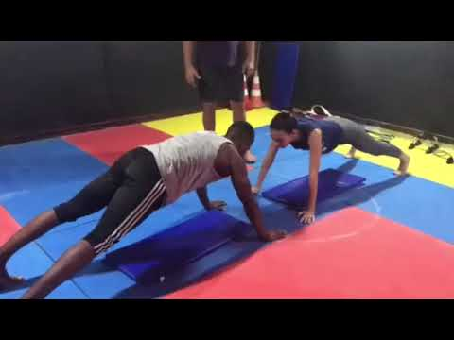
Duração: 30 minutos

